PROTOCOLO ACTUACIÓN FRENTE AL CORONAVIRUS (COVID - 19)
PARA LA FLOTA, EXPLOTACIONES AGROGANADERAS Y LA INDUSTRIA ALIMENTARIA

Se trata de un protocolo abierto al que se irán incorporando nuevas informaciones, recomendaciones o instrucciones en función de la evolución del COVID-19
(última actualización 14/03/2020)

INDICE

- INTRODUCCION
- OBJETIVO
- RESPONSABILIDADES
- PROTOCOLOS DE ACTUACION PARA:
  - BUQUES DE PESCA
  - EXPLOTACIONES AGROGANADERAS
  - INDUSTRIAS ALIMENTARIAS
- REGISTRO
- DOCMENTACION RELACIONADA

INTRODUCCION

El coronavirus COVID19 es un virus nuevo, desconocido anteriormente en la patología humana. De persona a persona se transmite por vía respiratoria a través de las gotas respiratorias de más de 5 micras, cuando el enfermo presenta sintomatología respiratoria (tos y estornudos) y contacto directo con secreciones de personas infectas a través de las manos. El periodo de incubación puede variar entre 2 y 14 días. Por ello, las mejores medidas de protección es el aislamiento de personas contagiadas y portadoras del virus y la higiene personal.
La Autoridad Europea de Seguridad Alimentaria (EFSA) está vigilando la situación del brote de enfermedad coronavirus. Actualmente, según han confirmado, no hay evidencia de que los alimentos sean una fuente o vía probable de transmisión del virus. Por su parte, el Centro Europeo para la Prevención y el Control de Enfermedades (ECDC) ha dicho que, si bien los animales en China eran la fuente probable de la infección inicial, el virus se está propagando de persona a persona, principalmente a través de gotas respiratorias que las personas estornudan, tosen o exhalan. Científicos y autoridades de todo el mundo están monitoreando la propagación del virus y no ha habido ningún reporte de transmisión a través de los alimentos. Por último, en cuanto a la inocuidad de los alimentos, la Organización Mundial de la Salud (OMS) ha emitido recomendaciones de precaución, incluidos consejos sobre el seguimiento de buenas prácticas de higiene durante la manipulación y preparación de alimentos, como lavarse las manos, cocinar la carne a fondo y evitar posible contaminación cruzada entre alimentos cocidos y no cocidos.

- OBJETIVO
El suministro de alimentos es una actividad esencial y crítica que debe garantizarse, especialmente en el estado de emergencia sanitaria, para ofrecer a la población un servicio básico y fundamental, así como, trasladar tranquilidad a la sociedad al disponer de acceso a fuentes seguras y suficientes de alimentos básicos.

En consecuencia, se debe garantizar el funcionamiento y operatividad de la cadena de producción y suministro de alimentos. El principal objetivo será en consecuencia garantizar la salud de las personas para que todos los eslabones de la cadena puedan continuar desempeñando su actividad. Por ello, se llama a la responsabilidad de las personas y de las empresas de la cadena de valor de la alimentación (barcos, explotaciones agrarias y ganaderas, industrias alimentarias, transporte de alimentos, logística y transporte, y establecimientos de comercialización de los alimentos) para minimizar los riesgos y evitar el contagio.

Los objetivos de este protocolo de actuación son 1) la implantación de medidas para garantizar la salud de las personas, 2) el control de propagación del virus, 3) acompañamiento de las medidas sociales que las autoridades recomienden o establezcan y 4) garantizar la continuidad de la actividad y suministro de alimentos, esencial para proporcionar a la población un servicio básico y fundamental, así como la resiliencia necesaria para el retorno a la normalidad lo antes posible y evitar un grave impacto económico.

- RESPONSABILIDADES
No hay un agente concreto responsable, debemos actuar con CORRESPONSABILIDAD todos los agentes de la cadena de valor de la alimentación, las instituciones, los ciudadanos, los medios de comunicación, las empresas y los ciudadanos con un objetivo común, minimizar los riesgos de contagio. Cada miembro tiene la responsabilidad en una parte de la cadena con el fin último de evitar la propagación del virus COVID-19.
Sin embargo, todos los agentes de la cadena de valor de la alimentación tenemos una especial responsabilidad para ofrecer alimentos seguros y en cantidad suficiente a la población de Euskadi. Por ello, se solicita de las empresas que adecuen e implementen las medidas que establece la propia Ley de Prevención de Riesgos Laborales, recomendaciones de protección recogidas en este documento y las futuras que puedan determinarse desde las autoridades sanitarias, y a las personas trabajadoras de cualquier empresa o explotación alimentaria extremen al máximo las recomendaciones en el ámbito profesional o privado.
A los responsables de las empresas se les pide que se identifiquen las personas clave e infraestructuras críticas para el mantenimiento de la actividad de los barcos, explotaciones agroganaderas e industrias alimentarias y tengan previstos planes de contingencia ante posibles bajas por la enfermedad, incremento del absentismo por cuarentenas forzosas, así como, suficientes suministros de recambios y servicios de apoyo de proveedores esenciales para el normal funcionamiento.
Al ser un colectivo que requiere una especial protección se exige no mantener contactos con terceras personas, sólo limitados a los imprescindibles, desarrollar un autoaislamiento fuera del lugar del trabajo, el desplazamiento desde el hogar al trabajo se desarrollará de forma individual y asegurarse que se está libre de cualquier síntoma de contagio antes de incorporarse al lugar de trabajo.
- PROTOCOLO ACTUACIÓN PARA:
  - BUQUES PESQUEROS

RECOMENDACIONES OPERATIVAS
Los barcos son una parte crítica de la cadena de suministro de alimentos, por lo que se debe garantizar su funcionamiento y operatividad. Las personas que forman parte de la tripulación deben respetar y aplicar este protocolo en todos sus puntos. La responsabilidad personal y social de todas las personas de la tripulación es fundamental para minimizar riesgos y evitar el contagio.
Si nadie de la tripulación está afectado por la enfermedad, el barco es un espacio que ofrece aislamiento con terceras personas y debe mantenerse así el máximo tiempo posible alargando las mareas todo el tiempo que se pueda, siempre que la seguridad en el mar lo permita, evitando entrar en puerto hasta que no se disponga de las capturas suficientes para un grado de ocupación de las bodegas significativo o la calidad de las capturas pueda verse afectada. Las medidas de autoprotección deberán ser determinadas en cada caso por el patrón del barco en función de las circunstancias pudiendo adoptar, incluso si fuera necesario, del desembarco de la tripulación entre mareas para evitar su contagio.

Flota de Cerco y de Arrastre de Altura
Si no hay capturas suficientes, como se ha señalado en el punto anterior, se recomienda no regresar a puerto y permanecer en la mar hasta completar el cupo señalado.

Flota Arrastre del día y artes menores
Su propia actividad determina que su operativa implica mareas con entrada en puerto todos los días. A este tipo de flota se recomienda que sus tripulantes extremen las medidas de higiene y sigan las recomendaciones de este protocolo y las que en el futuro vaya determinando el Departamento de Salud.

Reglas pesqueras y Comercialización
De prolongarse la situación se solicitarían exenciones temporales en las reglas de capturas, cuotas y obligación de desembarcos, de manera que el alcanzar las cuotas de algunas especies no limite la actividad pesquera en general, con el objetivo de garantizar el suministro de proteínas de origen marino.

CONTROL ACCESO Y PREVIO EMBARQUE
- El Patrón deberá verificar que los tripulantes no han tenido contactos, previos al embarque, de primer grado con alguna persona afectada por la enfermedad y en su caso aplazar su embarque.
- Verificar ausencia de sintomatología (no tos, no problemas respiratorios, no fiebre).
- Verificación antes de embarque de estado y fiebre con termómetro. La temperatura debe ser menor de 37ºC.
- En caso de presentar síntomas no embarcar y autoaislarse en su domicilio durante dos semanas hasta su completa curación.
- Aquellas personas de especial sensibilidad con incidencia en coronavirus no embarcar (consulta médica previa a servicios de vigilancia de salud).

HIGIENE PERSONAL
- Al toser o estornudar cubrirse bien la boca y la nariz con el codo o con un pañuelo desechable para retener las secreciones respiratorias.
- Usar pañuelos desechables y tirarlos inmediatamente a un recipiente habilitado para tal fin.

- Lavarse las manos a menudo con agua y jabón (o solución recomendada) para evitar la transmisión o el contacto con los virus y siempre después de toser, estornudar y sonarse. Si las manos están visiblemente limpias la higiene de manos se hará con productos de base alcohólica DESINFECCION. Si estuvieran sucias o manchadas con fluidos se hará con agua y jabón antiséptico LAVADO. Si no se dispone de productos en base alcohólica proceder siempre a un lavado de manos.
- Las uñas deben llevarse cortas y cuidadas, evitando el uso de anillos, pulseras, relojes de muñeca u otros adornos que puedan dificultar una correcta higiene de manos.
- Evitar tocarse los ojos, la nariz y la boca, ya que las manos facilitan su transmisión.
- Evitar el apretón de manos, en los saludos y cualquier contacto físico.
- Mantenerse a la mayor distancia posible (≥1,5 m) si la actividad lo permite.
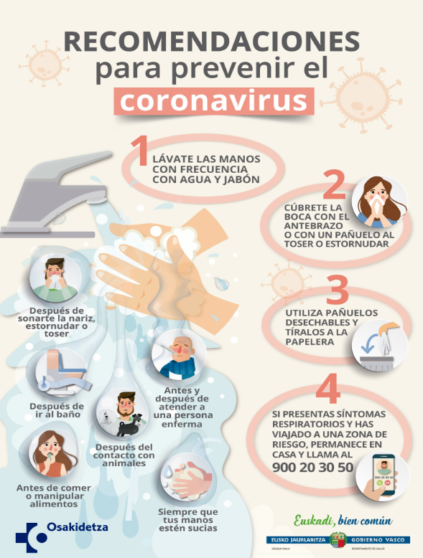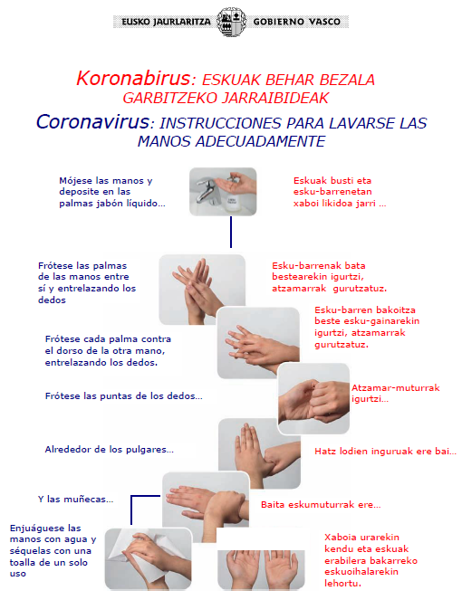

ORGANIZACIÓN Y LIMPIEZA EN EL BUQUE
- Disposición de pañuelos desechables y soluciones/toallitas alcohólicas, así como un punto de información básica.
- Disposición de equipos respiratorios de protección individual frente a partículas con nivel de protección FFP3.
- Aumento de la frecuencia de limpieza de instalaciones comunes, de tránsito y uso personal.
- Colocación de contenedores cerrados específicos para pañuelos usados.
- Aumento de la frecuencia de retirada de desechos.
- Limpieza periódica de superficies de contacto habitual como manillas, interruptores, pasamanos, escaleras, etc.
- Sustitución si procede de agentes de limpieza por otros de mayor eficacia. Estos virus se inactivan tras 5 minutos de contacto con desinfectantes comunes:
- Utilizar siempre dilución recién preparada
  - - Para conseguir las concentraciones recomendadas a partir de lejías comerciales:
  - Lejía comercial de 50g/L: añadir 25 mL de lejía en 1 litro de agua.
  - Lejía comercial de 40g/L: añadir 30 mL de lejía en 1 litro de agua.
*Como ejemplo una “cuchara de sopa” equivale a 15mL.
        - - En superficies que no se pueda utilizar lejía se utilizará etanol al 70%.

Las prendas textiles ropas de trabajo deben lavarse de forma mecánica en ciclos de lavado completos a 60-90ºC. Para la manipulación de las prendas textiles “sucias” se utilizarán guantes. No debe sacudirse la ropa para lavar.
- Distribución y organización para evitar presencia en instalaciones comunes de > 5 personas, por ejemplo, en comedores, áreas de descanso, manteniendo en todo caso la distancia mínima de 1,5 metros entre personas. Posibilidad de establecer turnos.
- ​​​​Máxima colaboración de todas las personas del buque en la adopción de las medidas preventivas y el seguimiento de las recomendaciones realizadas por el comité de seguridad y salud.

SOSPECHA O CASO POSITIVO DE CASO DE CORONAVIRUS:
- Si existe la sospecha de que alguien de la tripulación pueda estar infectado se deberá aislar, colocar mascarilla indicada y contactar con el Centro Radio Médico. Será necesario recopilar toda la información posible para el estudio epidemiológico.
- El Centro Radio Médico será el encargado de dictaminar si urge una evacuación y el seguimiento del caso.
- En caso de que por indicaciones de Radio Médico sea necesario el aislamiento de algún tripulante, se le confinará en un camarote específico de acceso restringido. El suministro de comida se realizará por una única persona con guantes desechables adecuados, los platos y cubiertos se desinfectarán con agua y lejía antes de su uso posterior. Los guantes se eliminarán en bolsa con cierre, debidamente contenidos y señalizados.
- El personal sanitario del Servicio de Prevención realizará la búsqueda de los contactos más cercanos (1er niver) así como su seguimiento durante las dos semanas siguientes a la aparición del caso positivo.
- Los contagios con origen laboral y sus correspondientes cuarentenas, por su consideración de accidente de trabajo es necesario notificar a la Autoridad laboral.

  - EXPLOTACIONES AGROGANADERAS

CONTROL ACCESO
- Comprobación de ausencia de sintomatología (no tos, no problemas respiratorios, no fiebre) y contactos previos de primer grado. Control de temperatura previo a la entrada en la instalación y debe ser menor de 37ºC. En caso de presentar síntomas abstenerse de venir a trabajar, informar a la organización y autoaislarse en su domicilio durante dos semanas o hasta su completa curación.
- En campañas temporales y nuevas incorporaciones:
- Comprobar procedencia de trabajadores/as, y en caso de origen dudoso por haber tenido contacto de primer grado con alguna persona afectada por la enfermedad aplazar su incorporación al trabajo.
- Comprobar personas de especial sensibilidad con incidencia en coronavirus y establecer las medidas de prevención y control para garantizar su salud.
- Control de acceso de personal externo. Al personal externo se le aplicarán los mismos controles que al propio respecto al acceso y se limitará al estricto e imprescindible para mantenimiento de la actividad. Los movimientos dentro de la explotación del personal externo deberán estar limitados sólo a las áreas donde se requiera su presencia. Al personal externo se le aplicarán las mismas medidas de higiene y protección previstas en este protocolo.

HIGIENE PERSONAL
- Al toser o estornudar cubrirse bien la boca y la nariz con el codo o con un pañuelo desechable para retener las secreciones respiratorias.
- Usar pañuelos desechables y tirarlos inmediatamente a un recipiente habilitado para tal fin.

- Lavarse las manos a menudo con agua y jabón (o solución recomendada) para evitar la transmisión o el contacto con los virus y siempre después de toser, estornudar y sonarse. Si las manos están visiblemente limpias la higiene de manos se hará con productos de base alcohólica DESINFECCION. Si estuvieran sucias o manchadas con fluidos se hará con agua y jabón antiséptico LAVADO. Si no se dispone de productos en base alcohólica proceder siempre a un lavado de manos.
- Las uñas deben llevarse cortas y cuidadas, evitando el uso de anillos, pulseras, relojes de muñeca u otros adornos que puedan dificultar una correcta higiene de manos.
- Evitar tocarse los ojos, la nariz y la boca, ya que las manos facilitan su transmisión.
- Evitar cualquier contacto físico.
- Mantenerse a la mayor distancia posible (≥1,5 m) si la actividad lo permite.
- Estricto cumplimiento de las medidas de higiene en los procesos de manipulación de alimentos, así como la utilización de mascarillas eficaces (FFP3).
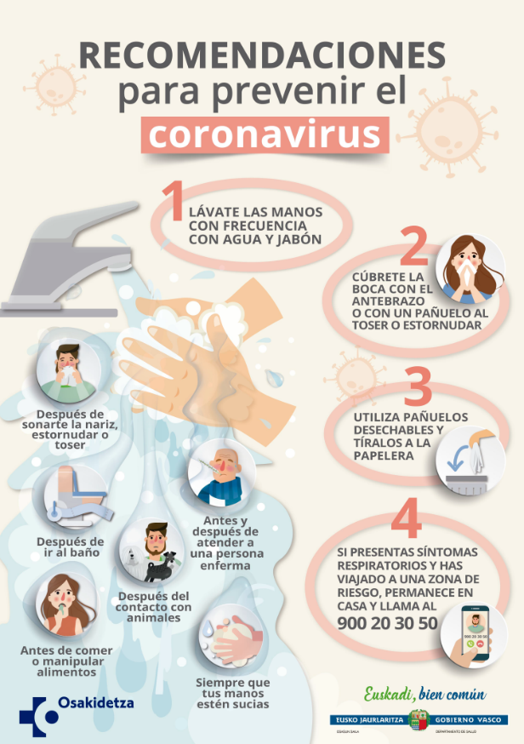

PROCEDIMIENTO DE LIMPIEZA Y DESINFECCION DE INSTALACIONES

- Deben reforzarse los controles y medidas de organización de la limpieza y desinfección del lugar y equipos de trabajo. Se recomienda incrementar la frecuencia de los espacios comunes como recepción, salas de reuniones… así como, de los mostradores, pomos de las puertas, muebles, suelos, teléfonos, etc. Para esta acción puede utilizarse lejía de uso doméstico.
- Para las tareas de limpieza hacer uso de guantes de vinilo/ acrilonitrilo. En caso de uso de guantes de látex, se recomienda que sea sobre un guante de algodón.
- Mejorar el stock de productos de limpieza y de equipos de protección para evitar quedarse sin ellos, en caso de roturas de stocks: de gel o solución desinfectante para manos, pañuelos y guantes desechables, delantales y bolsas de basura.
- Se recomienda adquirir soluciones hidroalcohólicas desinfectantes y repartirlas en los centros de trabajo para ubicar en los puestos de atención al público, para uso general tanto de clientes, servicios externos, como de trabajadores.
Procedimiento de limpieza de superficies potencialmente contaminadas: Estos virus se inactivan tras 5 minutos de contacto con desinfectantes comunes:

- Utilizar siempre dilución recién preparada
  - - Para conseguir las concentraciones recomendadas a partir de lejías comerciales:
  - Lejía comercial de 50g/L: añadir 25 mL de lejía en 1 litro de agua.
  - Lejía comercial de 40g/L: añadir 30 mL de lejía en 1 litro de agua.
*Como ejemplo una “cuchara de sopa” equivale a 15mL.

  - - En superficies que no se pueda utilizar lejía se utilizará etanol al 70%.

Las prendas textiles ropas de trabajo deben lavarse de forma mecánica en ciclos de lavado completos a 60-90ºC. Para la manipulación de las prendas textiles “sucias” se utilizarán guantes. No debe sacudirse la ropa para lavar.

▪ El personal de limpieza utilizará equipo de protección individual adecuado (guantes, delantales, etc.) dependiendo del nivel de riesgo que se considere en cada situación, y los desechará de forma segura tras cada uso, procediendo posteriormente al lavado de manos. Consulte con los servicios de prevención de riesgos laborales.

SALUD Y ESPECIAL SENSIBILIDAD
- ​​​​Si hay personas con algún tipo de síntoma (respiratorios o fiebre) quedarse en casa (aislamiento domiciliario), informar a su responsable directo y autoaislarse en su domicilio durante dos semanas o hasta su completa curación.

- Si se tienen dudas, tomarse la temperatura y si esta es superior a 37 ºC quedarse en casa, abstenerse de venir al trabajo y seguir siempre las indicaciones de la asistencia sanitaria. Informar a la organización según lo definido en el punto anterior.
- ​​​​​​​Si actualmente estas en situación de Especial Sensibilidad por embarazo, o por algún tipo de complicación o patología de especial incidencia con el coronavirus contacta con el “Servicio de vigilancia de la salud” del Servicio de Prevención y sigue las instrucciones.
- Hay que recordar que los trabajadores con especial sensibilidad son aquellos que, por sus características personales o estado biológico, son sensibles a los riesgos derivados de su puesto de trabajo y requieren de medidas específicas. Incluye aquellas personas que tengan reconocida una discapacidad física, psíquica o sensorial. La situación actual de alerta del coronavirus hace necesario un análisis frente a casos de especial sensibilidad y las medidas a adoptar.

MEDIDAS DE ORGANIZACIÓN:
A la dirección y/o gerencia le corresponde la gestión de cualquier incidencia que ocurra en la explotación y, entre otras, deberá tener en presente las siguientes recomendaciones:

- En el hipotético caso que, de forma aislada, una persona empleada estuviera en situación de ser caso confirmado o sospechoso (investigado) de COVID-19, debe abstenerse de asistir al trabajo hasta que se confirmen resultados negativos o hasta que las autoridades sanitarias den por resuelta la infección, según el caso.
- Disponibilidad de recursos: se debe disponer de los medios económicos y estratégicos suficientes para desarrollar todas las medidas de prevención recomendadas por las autoridades sanitarias.
- Coordinación del comité de crisis: en caso de declararse la presencia de casos en el establecimiento, se recomienda organizar un comité con las personas responsables de los departamentos implicados, asesores externos (jurídicos y sanitarios) y las propias autoridades sanitarias.
- Registros de acciones: se recomienda llevar a cabo un libro o agenda de registro de acciones que se tomen, especificando la fecha, la hora, las personas responsables, etc., y guardar toda la documentación que pueda generarse: partes de limpieza, controles externos de mantenimiento, albaranes de servicios, bajas laborales, etc.
- Disposición de pañuelos desechables y soluciones/toallitas alcohólicas, así como un punto de información básica.
- Disposición de mascarillas frente a partículas con nivel de protección FFP3.
- Aumento de la frecuencia de limpieza de instalaciones comunes, de tránsito y uso personal.
- Análisis de distribución y organización espacial, así como de procesos de trabajo, para garantizar la distancia de seguridad, como es el trabajo en recintos y pabellones cerrados, salas de preparación y selección, etc. Si esto no es posible utilizar mascarillas recomendadas.
- Evitar concurrencia en espacios confinados como son silos, almacenes, etc. y si no es posible establecer medidas de prevención como la distancia de seguridad y mascarillas, si procede.
- Colocación de contenedores cerrados específicos para pañuelos usados.
- Aumento de la frecuencia de retirada de desechos.
- Aumentar la renovación de aire en todos los espacios de trabajo siempre que sea posible, sea de forma natural o forzada e incrementar la limpieza de filtros.
- Sustitución si procede de agentes de limpieza por otros de mayor eficacia.

- Distribución y organización para evitar presencia en instalaciones comunes de > 5 personas garantizando la distancia de seguridad, por ejemplo, en comedores, áreas de descanso y salas de reuniones, servicios, etc, manteniendo en todo caso la distancia mínima de 1,5 metros entre personas. Si las instalaciones no garantizan estas medidas se programarán turnos de uso.
- Previsión de bolsa de sustitución en caso de necesidad de personal.
- ​​​​Máxima colaboración de todas las personas de la organización en la adopción de las medidas preventivas y el seguimiento de las recomendaciones realizadas.

SOSPECHA DE CASO DE CORONAVIRUS:
- Si existe confirmación de personas infectadas, abstenerse de venir a trabajar, informar a la organización para la recogida de datos e investigación epidemiológica, y autoaislarse en su domicilio durante dos semanas o hasta su completa curación.
- El personal sanitario del Servicio de Prevención realizará la búsqueda de los contactos más cercanos (1er nivel) así como su seguimiento durante las dos semanas siguientes a la aparición del caso positivo.
- Los contagios con origen laboral y sus correspondientes cuarentenas, por su consideración de accidente de trabajo es necesario notificación a Autoridad Laboral.

  - INDUSTRIAS ALIMENTARIAS

CONTROL ACCESO
- Comprobación de ausencia de sintomatología (no tos, no problemas respiratorios, no fiebre) y contactos previos de primer grado. Control de temperatura previo a la entrada en la instalación y debe ser menor de 37ºC. En caso de presentar síntomas abstenerse de venir a trabajar, informar a la organización y autoaislarse en su domicilio durante dos semanas o hasta su completa curación.
- En nuevas incorporaciones
- Comprobar procedencia de trabajadores/as, y en caso de origen dudoso por haber tenido contacto de primer grado con alguna persona afectada por la enfermedad aplazar su incorporación al trabajo.
- Comprobar personas de especial sensibilidad con incidencia en coronavirus y establecer las medidas de prevención y control para garantizar su salud.
- Control de acceso de personal externo. Al personal externo se le aplicarán los mismos controles que al propio respecto al acceso y se limitará al estricto e imprescindible para mantenimiento de la actividad. Los movimientos dentro de la empresa del personal externo deberán estar limitados sólo a las áreas donde se requiera su presencia. Al personal externo se le aplicarán las mismas medidas de higiene y protección previstas en este protocolo.

HIGIENE PERSONAL
- Al toser o estornudar cubrirse bien la boca y la nariz con el codo o con un pañuelo desechables para retener las secreciones respiratorias.
- Usar pañuelos desechables y tirarlos inmediatamente a un recipiente habilitado para tal fin.
- Lavarse las manos a menudo con agua y jabón (o solución recomendada) para evitar la transmisión o el contacto con los virus y siempre después de toser, estornudar y sonarse. Si las manos están visiblemente limpias la higiene de manos se hará con productos de base alcohólica DESINFECCION. Si estuvieran sucias o manchadas con fluidos se hará con agua y jabón antiséptico LAVADO. Si no se dispone de productos en base alcohólica proceder siempre a un lavado de manos.
- Las uñas deben llevarse cortas y cuidadas, evitando el uso de anillos, pulseras, relojes de muñeca u otros adornos que puedan dificultar una correcta higiene de manos.
- Evitar tocarse los ojos, la nariz y la boca, ya que las manos facilitan su transmisión.
- Evitar cualquier contacto físico.
- Mantenerse a la mayor distancia posible (≥1,5 m) si la actividad lo permite.
- Estricto cumplimiento de las medidas de higiene en los procesos de manipulación de alimentos, así como la utilización de mascarillas eficaces (FFP3).

PROCEDIMIENTO DE LIMPIEZA Y DESINFECCION DE INSTALACIONES

- Deben reforzarse los controles y medidas de organización de la limpieza y desinfección del lugar y equipos de trabajo. Se recomienda incrementar la frecuencia de los espacios comunes como recepción, salas de reuniones… así como, de los mostradores, pomos de las puertas, muebles, suelos, teléfonos, etc. Para esta acción puede utilizarse lejía de uso doméstico.
- Para las tareas de limpieza hacer uso de guantes de vinilo/ acrilonitrilo. En caso de uso de guantes de látex, se recomienda que sea sobre un guante de algodón.
- Mejorar el stock de productos de limpieza y de equipos de protección para evitar quedarse sin ellos, en caso de roturas de stocks: de gel o solución desinfectante para manos, pañuelos y guantes desechables, delantales y bolsas de basura.
- Se recomienda adquirir soluciones hidroalcohólicas desinfectantes y repartirlas en los centros de trabajo para ubicar en los puestos de atención al público, para uso general tanto de clientes, servicios externos, como de trabajadores.
Procedimiento de limpieza de superficies potencialmente contaminadas: Estos virus se inactivan tras 5 minutos de contacto con desinfectantes comunes:

- Utilizar siempre dilución recién preparada
  - - Para conseguir las concentraciones recomendadas a partir de lejías comerciales:
  - Lejía comercial de 50g/L: añadir 25 mL de lejía en 1 litro de agua.
  - Lejía comercial de 40g/L: añadir 30 mL de lejía en 1 litro de agua.
*Como ejemplo una “cuchara de sopa” equivale a 15mL.

  - - En superficies que no se pueda utilizar lejía se utilizará etanol al 70%.

Las prendas textiles ropas de trabajo deben lavarse de forma mecánica en ciclos de lavado completos a 60-90ºC. Para la manipulación de las prendas textiles “sucias” se utilizarán guantes. No debe sacudirse la ropa para lavar.

▪ El personal de limpieza utilizará equipo de protección individual adecuado (guantes, delantales, etc.) dependiendo del nivel de riesgo que se considere en cada situación, y los desechará de forma segura tras cada uso, procediendo posteriormente al lavado de manos. Consulte con los servicios de prevención de riesgos laborales.

SALUD Y ESPECIAL SENSIBILIDAD
- ​​​​Si hay personas con algún tipo de síntoma (respiratorios o fiebre) quedarse en casa (aislamiento domiciliario), informar a la organización y autoaislarse en su domicilio durante dos semanas o hasta su completa curación.
- Si se tienen dudas, tomarse la temperatura y si esta es superior a 37 ºC quedarse en casa, abstenerse de venir al trabajo y seguir siempre las indicaciones de la asistencia sanitaria. Informar a la organización según lo definido en el punto anterior.
- ​​​​​​​Si actualmente estas en situación de Especial Sensibilidad por embarazo, o por algún tipo de complicación o patología de especial incidencia con el coronavirus contacta con el “Servicio de vigilancia de la salud” del Servicio de Prevención y sigue las instrucciones.
- Hay que recordar que los trabajadores con especial sensibilidad son aquellos que, por sus características personales o estado biológico, son sensibles a los riesgos derivados de su puesto de trabajo y requieren de medidas específicas. Incluye aquellas personas que tengan reconocida una discapacidad física, psíquica o sensorial. La situación actual de alerta del coronavirus hace necesario un análisis frente a casos de especial sensibilidad y las medidas a adoptar.

MEDIDAS DE ORGANIZACIÓN:
A la dirección y/o gerencia le corresponde la gestión de cualquier incidencia que ocurra en la empresa y, entre otras, deberá tener en presente las siguientes recomendaciones:

- En el hipotético caso que, de forma aislada, una persona empleada estuviera en situación de ser caso confirmado o sospechoso (investigado) de COVID-19, debe abstenerse de asistir al trabajo hasta que se confirmen resultados negativos o hasta que las autoridades sanitarias den por resuelta la infección, según el caso.
- Disponibilidad de recursos: se debe disponer de los medios económicos y estratégicos suficientes para desarrollar todas las medidas de prevención recomendadas por las autoridades sanitarias.
- Coordinación del comité de crisis: en caso de declararse la presencia de casos en el establecimiento, se recomienda organizar un comité con las personas responsables de los departamentos implicados, asesores externos (jurídicos y sanitarios) y las propias autoridades sanitarias.
- Registros de acciones: se recomienda llevar a cabo un libro o agenda de registro de acciones que se tomen, especificando la fecha, la hora, las personas responsables, etc., y guardar toda la documentación que pueda generarse: partes de limpieza, controles externos de mantenimiento, albaranes de servicios, bajas laborales, etc.
- Disposición de pañuelos desechables y soluciones/toallitas alcohólicas, así como un punto de información básica.
- Disposición de mascarillas frente a partículas con nivel de protección FFP3.
- Aumento de la frecuencia de limpieza de instalaciones comunes, de tránsito y uso personal.
- Análisis de distribución y organización espacial, así como de procesos de trabajo, para garantizar la distancia de seguridad, como es el trabajo en recintos y pabellones cerrados, salas de preparación y selección, etc. Si esto no es posible utilizar mascarillas recomendadas.
- Evitar concurrencia en espacios confinados como son silos, almacenes, etc. y si no es posible establecer medidas de prevención como la distancia de seguridad y mascarillas, si procede.
- Colocación de contenedores cerrados específicos para pañuelos usados.
- Aumento de la frecuencia de retirada de desechos.
- Aumentar la renovación de aire en todos los espacios de trabajo siempre que sea posible, sea de forma natural o forzada e incrementar la limpieza de filtros.
- Sustitución si procede de agentes de limpieza por otros de mayor eficacia.
- Distribución y organización para evitar presencia en instalaciones comunes de > 5 personas garantizando la distancia de seguridad, por ejemplo, en comedores, áreas de descanso y salas de reuniones, servicios, etc, manteniendo en todo caso la distancia mínima de 1,5 metros entre personas. Si las instalaciones no garantizan estas medidas se programarán turnos de uso.
- Previsión de bolsa de sustitución en caso de necesidad de personal.
- ​​​​Máxima colaboración de todas las personas de la organización en la adopción de las medidas preventivas y el seguimiento de las recomendaciones realizadas.

SOSPECHA DE CASO DE CORONAVIRUS:
- Si existe confirmación de personas infectadas, abstenerse de venir a trabajar, informar a la organización para la recogida de datos e investigación epidemiológica, y autoaislarse en su domicilio durante dos semanas o hasta su completa curación.
- El personal sanitario del Servicio de Prevención realizará la búsqueda de los contactos más cercanos (1er nivel) así como su seguimiento durante las dos semanas siguientes a la aparición del caso positivo.
- Los contagios con origen laboral y sus correspondientes cuarentenas, por su consideración de accidente de trabajo es necesario notificación a Autoridad Laboral.

REGISTRO

Declaración por parte de la persona trabajadora de su lectura y conformidad: documento que acredita mediante la firma de que se ha leído y entendido este protocolo y asume su parte de responsabilidad y se compromete con su implantación.

DOCUMENTACION RELACI0NADA

https://www.euskadi.eus/nuevo-coronavirus-covid-19/
Cast: http://www.euskadi.eus/informacion-y-recomendaciones-generales-de-actuacion-en-euskadi-ante-el-nuevo-coronavirus/web01-a2gaixo/es/
Eus: http://www.euskadi.eus/koronabirus-berriaren-aurrean-euskadin-jarduteko-informazioa-eta-gomendio-orokorrak/web01-a2gaixo/eu/

